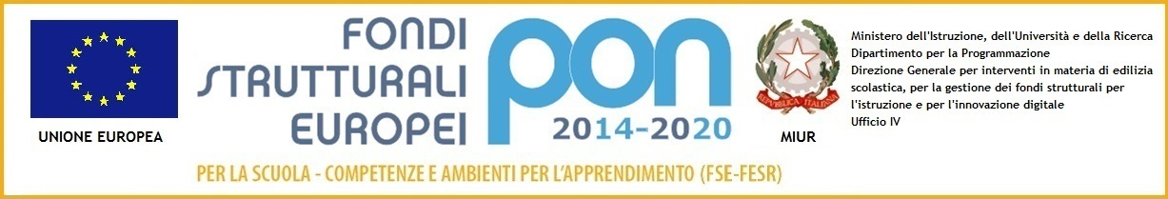
ISTITUTO COMPRENSIVO VIA MARSALA
Via Marsala 13 – 27058 Voghera (PV)Tel. 0383- 41371 - Fax 0383 41598- C.F. 9503277182
Email: PVIC826009@istruzione.it – PEC: PVIC826009@PEC.ISTRUZIONE.IT
Sito web: www. icviamarsalavoghera.gov.it – COD. UNIVOCO UFFICIO UF1EN5

Circ. n. 25 Voghera, 13 settembre 2019
DETTARE NELLE CLASSI
Ai genitori
Ai docenti
Pascoli, Son Orione, Casei Gerola
Al sito web
Al DSGA
Al personale ATA

OGGETTO: ORARIO DELLE LEZIONI DAL 16 AL 28 SETTEMBRE 2019

Si allega l’orario delle lezioni in vigore dal 16 al 28 settembre 2019 nei tre plessi della Secondaria di Primo Grado.

Distinti saluti

Il Dirigente Scolastico
Dott.ssa Maria Teresa Lopez
Firma autografa sostituita a mezzo stampaa ai sensi dell’art.3.comma 2.del D..Lgs.39/3

